**Application du processus unifie au système de sélection des étudiants: cas de la faculté des sciences de l’université de Yaoundé 1**

**Introduction :**

La Faculté des Sciences de l’Université de Yaoundé I offre une gamme complète de programmes de formation comprenant des licences, des masters et des doctorats dans des champs tels que les sciences de l’information, les sciences de l’environnement, les sciences de la santé. Elle offre également des programmes spécialisés dans des domaines tels que l’informatique, la biologie, la physique, la chimie.

1. **PRÉSENTATION DU SYSTÈME EXISTANT ET SES LIMITES**
2. **PRÉSENTATION DE L’EXISTANT:**

La procédure de sélection des étudiants à l’Université de Yaoundé I se compose de plusieurs étapes :

* **Pré-inscription:**
* Le candidat doit se rendre sur le site [www.preinscriptions.uninet.cm](http://www.preinscriptions.uninet.cm/) de l’université de Yaoundé 1, **choisir la faculté** (dans notre cas il s’agit de la faculté des sciences);
* Il doit ensuite **remplir le formulaire** de préinscription;
* **Consulter**, **modifier** et **tirer** la fiche de préinscription;
* **Dépôt des dossiers:** après les préinscriptions en ligne, le candidat doit se rendre à la scolarité pour déposer son dossier (contenant: acte de naissance certifié, ces diplômes certifiés, la fiche de préinscription, le certificat médicale, reçu de paiement des frais de préinscription).
* **Sélection:** Ici les dossiers des candidats sont traités et ceux qui ne sont pas conforme aux exigences de la faculté sont rejeté.
* **Répartition:** Iciles candidats sont repartis en fonction de leurs choix; de leurs aptitudes; de leurssexes de leurs origines dans les différentes filières.
* **Distribution des matricules:** les candidats retenus se voit attribuer un matricule.
* **Affichage des résultats:** à la fin du processus, les résultats sont affichés au babillard.

1. **LES LIMITES DE L’EXISTANT:**

**Le système de sélection** existant présente de nombreuses limites talque:

* **Nécessite obligatoirement le déplacement du candidat:** car le dépôt des dossiers doit se faire en présentiel.
* **Couteux en temps:** pour les candidats car le dépôt des dossiers doit se faire en présentiel ce qui nécessite un déplacement et implique très souvent une file d’attente interminable.
* **Absence des notifications:** lorsque le dossier d’un candidat est rejeté ou accepté, il n’est pas notifié et doit attendre l’affichage des résultats au babillard.
* **Nécessite une mobilisation du personnel de la scolarité**
* **Risque de perte ou de mélange de documents**

1. **ANALYSE DES BESOINS**
2. **BESOINS FONCTIONNELS**

Les besoins fonctionnels pour le système de sélection de l’université de Yaoundé 1 peuvent inclure :

* **Candidat:**
* Enregistrement des données : permettre aux étudiants de soumettre leurs informations (remplir le formulaire et déposer leurs dossiers en ligne).
* Consulter les résultats en ligne.
* **Administrateur:**
* Évaluation des candidatures : utiliser des algorithmes pour évaluer les informations soumises par les étudiants et les noter en fonction de critères standardisés.
* Notification des résultats : informer les étudiants des résultats de leur candidature, y compris les informations sur les critères d’évaluation utilisés pour leur sélection.
* Gestion des dossiers : permettre aux universités de consulter et de gérer les informations sur les étudiants sélectionnés.
* Mettre fin aux préinscription en ligne une fois que les délais de soit dépassé.

1. **BESOINS NON FONCTIONNELS**

* La disponibilité de la plateforme 24/7.
* Fiabilité : le système doit être disponible et fonctionner de manière
* Fiable en tout temps pour assurer un processus de sélection fluide.
* Stabilité : le système doit pouvoir prendre en charge un nombre important d’utilisateurs et d’étudiants.
* Sécurité : les informations sur les étudiants doivent être protégées contre l’accès non autorisé et la modification accidentelle.
* Multilingue: le système doit pouvoir s’afficher en de langues différentes.
* Conformité : le système doit respecter les lois et les réglementations applicables en matière de protection des données personnelles.

1. **Architecture**

Ici on distingue deux type:

1. **Architecture logicielle**

L’architecture logicielle ici peut être définie comme l’ensemble des modules qui constituerons notre logiciel et les interactions (échanges) entre ces modules.

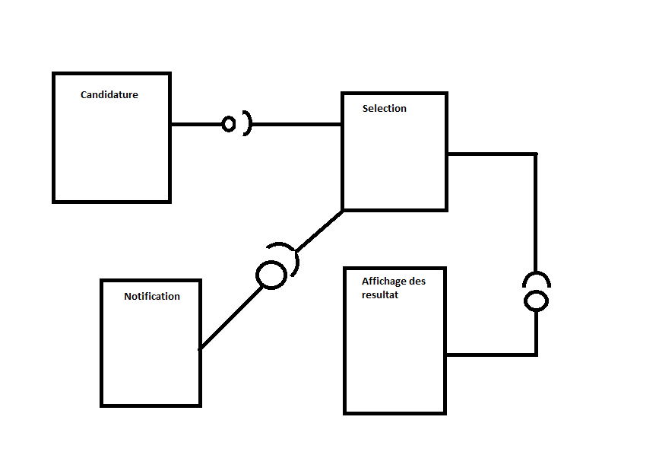

1. **Architecture Technique**

Architecture Technique est ensemble des éléments matériels et logiciels mise en place pour abrité la solution (le futur logiciel). Elle est encore appelé architecture de déploiement.

Notre projet étant un projet base sur le web, ou pouvons donc présenter comme architecture technique les figures suivantes:

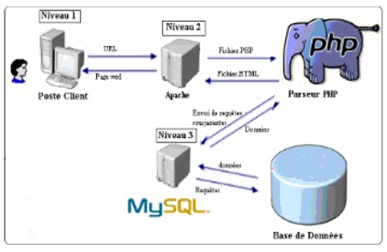

1. **Architecture de développement**

Pour la réalisation de notre projet, notre choix c’est porté sur le Framework Laravel qui implémente une architecture MVC (Model View Controller). De ce fait, notre plateforme aura une architecture de développement basé sur le modèle MVC.

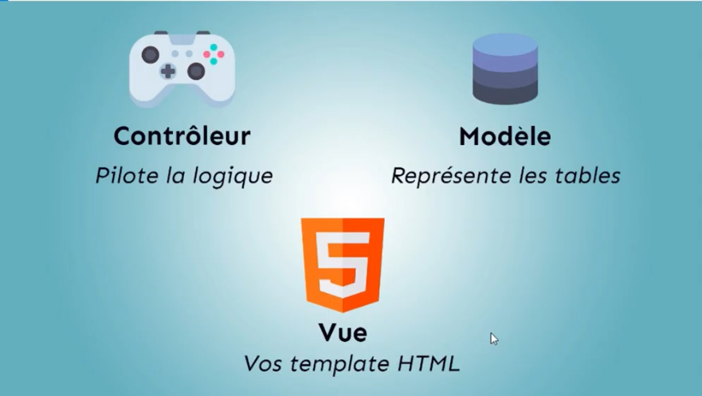

1. **Diagrammes de cas d’utilisation**

Le cas d’utilisation permet de structurer les besoins des utilisateurs et les objectifs correspondants d’un système. Il centre l’expression des exigences du système sur ses utilisateurs en clarifiant et en organisant leurs besoins (les modéliser). Pour cela, les cas d’utilisation identifient les utilisateurs du système (acteurs) et leurs interactions avec le système. Les acteurs peuvent être tant internes qu’externes au système. Dans notre cas, l’administrateur est un acteur interne. Il interagit véritablement et directement avec l’application. Tant disque le candidat est un acteur externe qui interagit uniquement à la soumission de ses données.

|  |  |
| --- | --- |
| Acteur | Cas d’utilisation |
| **Candidat** | -Enregistrement des données.  -Consulter son statut  -Changer la langue |
| **Administrateur** | -Consulter liste candidats  -Importer liste candidat  -Lancer une session de sélection  - Définir critère de sélection  -Valider une sélection  -Notifier les candidats  -Exporter liste sélectionnée  -Consulter les statistiques  -Fermer le module candidature  -Générer les matricules |

